Năm học: 2024-2025

TIẾT 46,47- CHỦ ĐỀ CHUNG: ĐÔ THỊ: LỊCH SỬ VÀ HIỆN TẠI ( T1)
(Thời gian thực hiện: 02 tiết, từ tiết 46 đến tiết 47)

Ngày soạn:14/4/2025

Ngày giảng; 9A- 17/4/2025

9B:-24/4/2025

9C:-25/4/2025
I. MỤC ĐÍCH, YÊU CẦU
1. Về kiến thức
- Trình bày được vai trò của đô thị đối với sự phát triển vùng với tư cách là trung tâm quyền lực và kinh tế của vùng, đất nước, khu vực.
- Mô tả được quá trình đô thị hoá thời kì xã hội công nghiệp và hậu công nghiệp.
- Nêu được tác động của đô thị hoá đối với sự phát triển kinh tế – xã hội
2. Về năng lực
* Năng lực chung:
- Giải quyết được những nhiệm vụ học tập một cách độc lập, theo nhóm và thể hiện sự sáng tạo.
- Góp phần phát triển năng lực giao tiếp và hợp tác qua hoạt động nhóm và trao đổi công việc với giáo viên.
*Năng lực riêng:
Tìm hiểu lịch sử
Khai thác và sử dụng thông tin của một số tư liệu lịch sử , phần Em có biết để nhận thức về vai trò của đô thị đối với sự phát triển vùng với tư cách là trung tâm quyền lực và kinh tế của vùng, đất nước, khu vực; quá trình đô thị hoá thời kì xã hội công nghiệp và hậu công nghiệp.
3. Về phẩm chất
Chăm chỉ: Thể hiện thái độ thích đọc sách, báo, tìm tư liệu trên mạng internet để mở rộng hiểu biết về các đô thị của Việt Nam và thế giới.
II. THIẾT BỊ DẠY HỌC VÀ HỌC LIỆU
1. Giáo viên.
- KHBD soạn theo định hướng phát triển năng lực, phiếu học tập dành cho HS.
- Các kênh hình (phóng to).
- Máy tính, máy chiếu (nếu có).
2. Học sinh
- SGK
- Tranh ảnh, tư liệu sưu tầm liên quan đến bài học (nếu có) và dụng cụ học tập theo yêu cầu của GV.
III. TIẾN TRÌNH DẠY HỌC
HOẠT ĐỘNG 1. KHỞI ĐỘNG
a) Mục tiêu: Giúp HS
- Kết nối kiến thức từ cuộc sống vào nội dung bài học. Giúp khơi gợi tính tò mò của HS, tạo tâm thế cho học sinh đi vào tìm hiểu bài mới.
b) Nội dung:
GV: Giao nhiệm vụ cho HS
HS quan sát nghe bài hát, hoạt động cá nhân để trả lời câu hỏi của GV
c) Sản phẩm: HS hoàn thành tìm hiểu kiến thức
d) Tổ chức thực hiện:
B1: Chuyển giao nhiệm vụ (GV)
GV cho HS xem 1 số hình ảnh và đặt câu hỏi
GV ho HS xem hình ảnh và đặt câu hỏi: Nhìn hình liệt kê tên các thành phố. Ai liệt kê được nhiều và nhanh nhất sẽ giành chiến thắng
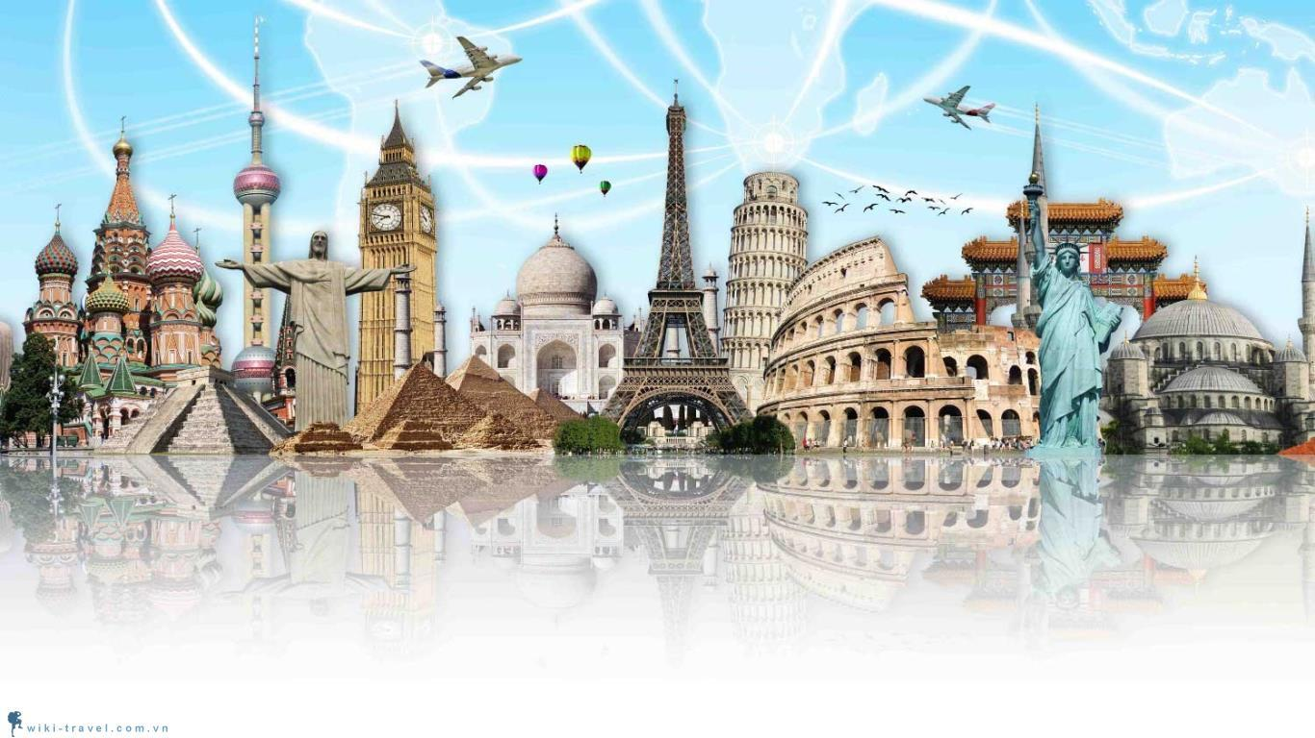
Bước 2: HS thực hiện nhiệm vụ học tập.
- HS trả lời câu hỏi.
- GV hướng dẫn, theo dõi, hỗ trợ HS nếu cần thiết
Bước 3: Báo cáo kết quả hoạt động
- GV mời đại diện HS trả lời câu hỏi.
- GV mời HS khác nhận xét, bổ sung.
B4: Kết luận, nhận định (GV)
- Nhận xét câu trả lời của HS, chốt kiến thức, chuyển dẫn vào hoạt động hình thành kiến thức mới.
- Viết tên bài, nêu mục tiêu chung của bài và dẫn vào HĐ tiếp theo.
Năm 1950, thế giới chỉ có hai đô thị trên 10 triệu dân là Niu Oóc và Tô-ky-ô. Đến nay, thế giới đã có 32 siêu đô thị. Quá trình phát triển các đô thị hiện đại đã diễn ra như thế nào? Đô thị ngày nay có vai trò và tác động ra sao đến sự phát triển kinh tế - xã hội của vùng, đất nước và khu vục. Chúng ta cùng tìm hiểu trong bài học hôm nay.

HOẠT ĐỘNG 2. HÌNH THÀNH KIẾN THỨC MỚI
1. Vai trò của đô thị
a. Mục tiêu:
- Trình bày được vai trò của đô thị đối với sự phát triển vùng với tư cách là trung tâm quyền lực và kinh tế của vùng, đất nước, khu vực.
b. Nội dung: HS quan sát máy chiếu, sử dụng SGK để tìm hiểu nội dung kiến thức theo yêu cầu của GV.
c. Sản phẩm: HS hoàn thành tìm hiểu kiến thức
d. Tổ chức thực hiện
Hoạt động dạy – học | Sản phẩm dự kiến
B1: Chuyển giao nhiệm vụ (GV)  GV chia lớp chia thành 4 nhóm hoàn thành nhiệm vụ học tập sau  Mục Nội dung  Đô thị bao gồm  Chức năng của đô thị  Vai trò của đô thị đối với sự phát triển vùng  B2: Thực hiện nhiệm vụ  GV hướng dẫn HS trả lời  HS: Quan sát ngữ liệu trong SGK để trả lời câu hỏi.  - GV hướng dẫn HS bưức đầu khai thác được các tư liệu  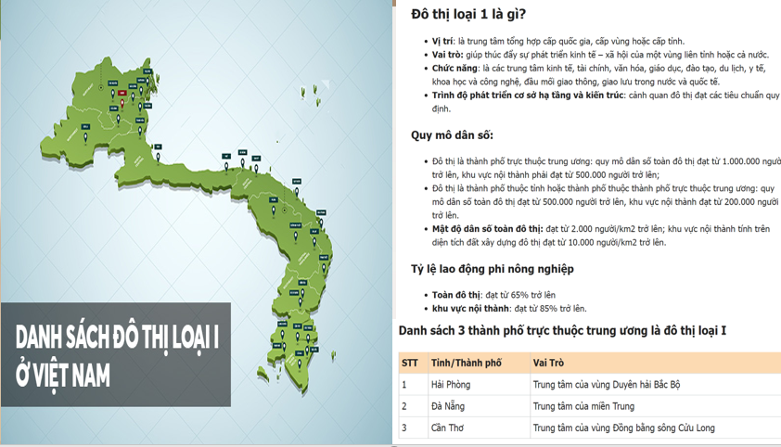  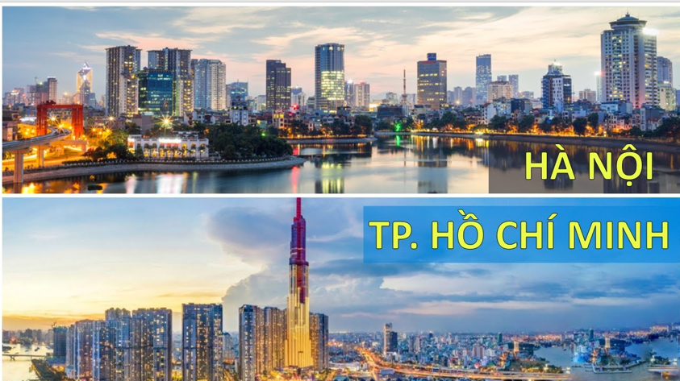  Vai trò của khu vực đô thị hiện đại đối với vùng còn thể hiện ở nhiều chỉ tiêu kinh tế xã hội, trong đó, có tốc độ tăng trưởng của GDP. GDP của khu vực đô thị luôn luôn cao hơn mức tăng trung bình của nền kinh tế. Theo đánh giá của Liên hợp quốc, năm 2020, 60% GDP toàn cầu tập trung ở 600 đô thị lớn trên thế giới. Ước tính đến năm 2050, 80% GDP toàn cầu sẽ đến từ các đô thị.  B3: Báo cáo kết quả hoạt động.  GV yêu cầu HS trả lời.  HS trả lời câu hỏi của GV.  Dự kiến sản phẩm  Mục Nội dung  Đô thị bao gồm Thị trấn, thị xã, thành phố; là khu vực tập trung đông dân cư sinh sống, chủ yếu hoạt động trong lĩnh vực kinh tế phi nông nghiệp  Chức năng của đô thị Trung tâm chính trị, kinh tế, văn hoá, khoa học – kĩ thuật, du lịch, dịch vụ, đầu mối giao thông, giao lưu trong vùng tỉnh, vùng liên tỉnh hoặc cả nước; trung tâm tổng hợp hoặc trung tâm chuyên ngành  Vai trò của đô thị đối với sự phát triển vùng – Là hạt nhân kinh tế của khu vực, động lực phát triển: tạo việc làm, thúc đẩy kinh doanh, sản xuất, góp phần chuyển dịch cơ cấu kinh tế, lao động,... – Thúc đẩy đổi mới sáng tạo: hỗ trợ hiện đại hoá các ngành kinh tế, nghiên cứu, ứng dụng công nghệ cao. - Tăng cường liên kết, hội nhập: Đô thị là các đầu mối giao thông, thông tin, trung tâm thương mại, tài chính nên góp phần liên kết các vùng trong nước và quốc tế. – Lan toả về văn hoá, xã hội: Đô thị là trung tâm văn hoá, xã hội, có sức ảnh hưởng đến các vùng lân cận – Thúc đẩy tăng trưởng xanh: Đô thị đi đầu trong giải quyết khủng hoảng môi trường, biến đổi khí hậu.  B4: Kết luận, nhận định (GV)  GV bổ sung phần phân tích nhận xét, đánh giá, kết quả thực hiện nhiệm vụ học tập của học sinh. Chính xác hóa các kiến thức đã hình thành cho học sinh. | 1. Vai trò của đô thị  – Là hạt nhân kinh tế của khu vực, động lực phát triển: tạo việc làm, thúc đẩy kinh doanh, sản xuất, góp phần chuyển dịch cơ cấu kinh tế, lao động,...  – Thúc đẩy đổi mới sáng tạo: hỗ trợ hiện đại hoá các ngành kinh tế, nghiên cứu, ứng dụng công nghệ cao.  - Tăng cường liên kết, hội nhập: Đô thị là các đầu mối giao thông, thông tin, trung tâm thương mại, tài chính nên góp phần liên kết các vùng trong nước và quốc tế.  – Lan toả về văn hoá, xã hội: Đô thị là trung tâm văn hoá, xã hội, có sức ảnh hưởng đến các vùng lân cận  – Thúc đẩy tăng trưởng xanh: Đô thị đi đầu trong giải quyết khủng hoảng môi trường, biến đổi khí hậu.

2. Quá trình đô thị hoá thời kì xã hội công nghiệp và hậu công nghiệp
a. Mục tiêu:
- Mô tả được quá trình đô thị hoá thời kì xã hội công nghiệp
b. Nội dung: HS quan sát máy chiếu, sử dụng SGK để tìm hiểu nội dung kiến thức theo yêu cầu của GV.
c. Sản phẩm: HS hoàn thành tìm hiểu kiến thức
d. Tổ chức thực hiện
Hoạt động dạy – học | Sản phẩm dự kiến
B1: Chuyển giao nhiệm vụ (GV)  Nhiệm vụ 1: Quá trình đô thị hoá thời kì xã hội công nghiệp  GV yêu cầu lớp chia thành 4 nhóm hoàn thành nhiệm vụ học tập sau  Mục Quá trình đô thị hoá thời kì xã hội công nghiệp  Thời gian bắt đầu  Biểu hiện chính  B2: Thực hiện nhiệm vụ  GV hướng dẫn HS trả lời  HS: Quan sát ngữ liệu trong SGK để trả lời câu hỏi.  GV cung cấp thông tin tư liệu  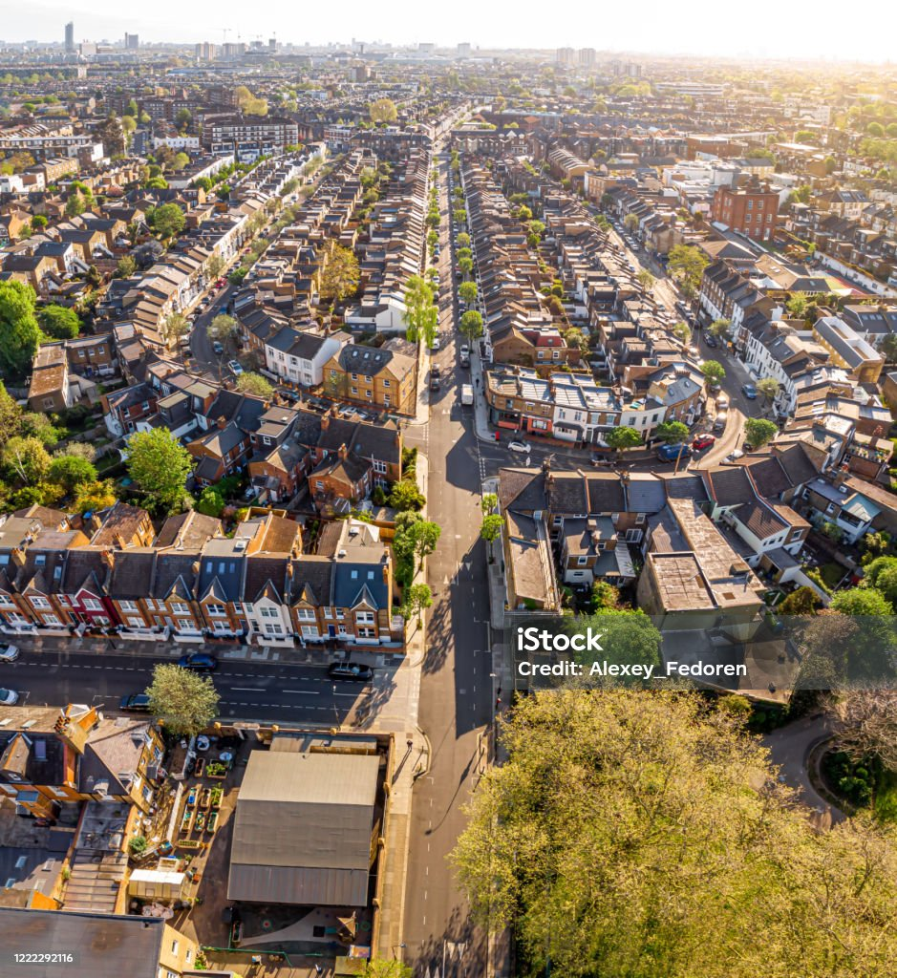  Bước sang thế kỉ XX, Luân Đôn là thành phố lớn nhất với 6,48 triệu dân, tiếp theo là Niu Oóc (New York) (4,24 triệu), Pa-ri (Paris) (3,33 triệu), Béc-lin (2, 42 triệu) và Si-ca-gô (Chicago) (1,72 triệu). Tổng cộng có 16 thành phố có số dân trên 1 triệu, đứng đầu là các thành phố ở châu Âu và Bắc Mỹ.  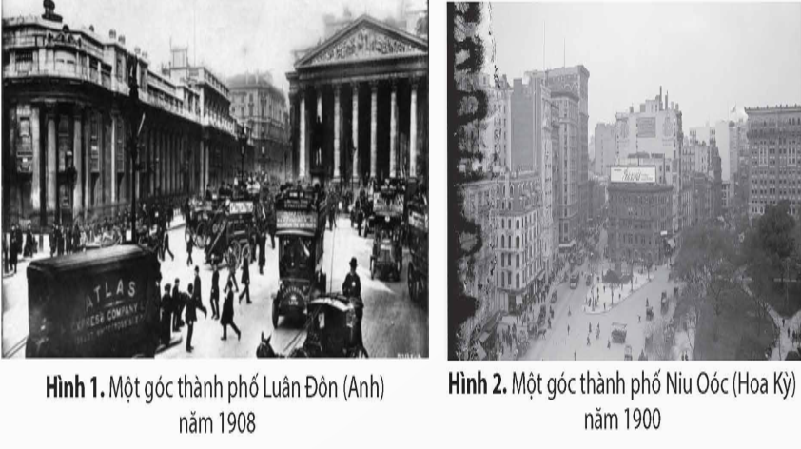  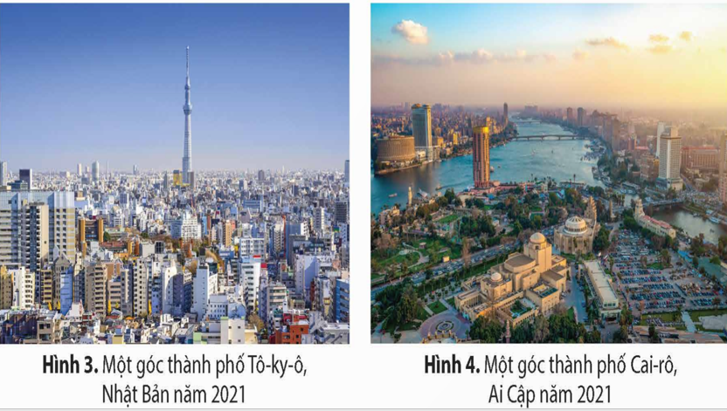  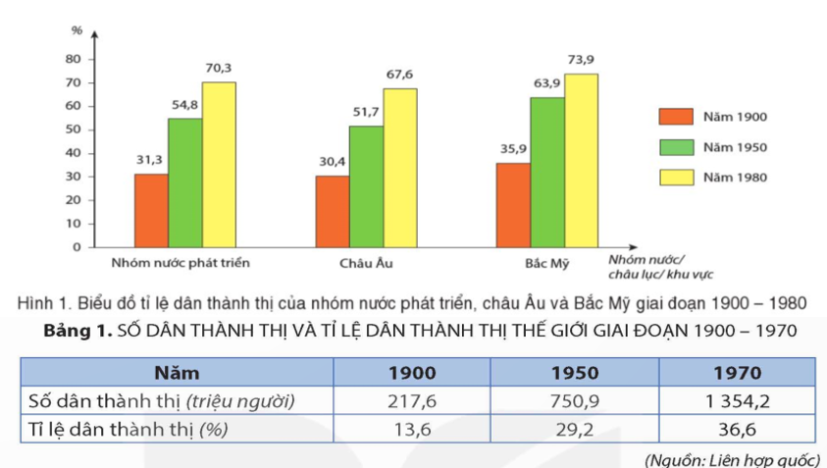  B3: Báo cáo kết quả hoạt động.  GV yêu cầu HS trả lời.  HS trả lời câu hỏi của GV.  Dự kiến sản phẩm  Mục Quá trình đô thị hoá thời kì xã hội công nghiệp  Thời gian bắt đầu Thời kì xã hội công nghiệp bắt đầu từ nửa cuối thế kỉ XVIII, gắn liền với cuộc cách mạng công nghiệp lần thứ nhất.  Biểu hiện chính - Từ cuối thế kỉ XIX, nền sản xuất cơ khí chuyển sang nền sản xuất điện, cơ cấu lao động thay đổi và số dân ở các trung tâm công nghiệp tăng nhanh. - Số dân thành thị và tỉ lệ dân thành thị tăng liên tục, tuy nhiên có sự khác nhau giữa các nhóm nước. - Đô thị gắn với sản xuất công nghiệp và dịch vụ: Các thành phố công nghiệp điển hình là Man-chét-tơ (Anh), Si-ca-gô (Hoa Kỳ),... - Đô thị phát triển thiếu kiểm soát: Sự mở rộng các đô thị đã làm giảm diện tích đất nông nghiệp  B4: Kết luận, nhận định (GV)  GV bổ sung phần phân tích nhận xét, đánh giá, kết quả thực hiện nhiệm vụ học tập của học sinh. Chính xác hóa các kiến thức đã hình thành cho học sinh. | 2. Quá trình đô thị hoá thời kì xã hội công nghiệp và hậu công nghiệp  a. Quá trình đô thị hoá thời kì xã hội công nghiệp  - Thời kì xã hội công nghiệp bắt đầu từ nửa cuối thế kỉ XVIII, gắn liền với cuộc cách mạng công nghiệp lần thứ nhất. Máy móc thay thế lao động thủ công làm cho năng suất lao động  - Số dân thành thị và tỉ lệ dân thành thị tăng liên tục, tuy nhiên có sự khác nhau giữa các nhóm nước  - Đô thị gắn với sản xuất công nghiệp và dịch vụ: Các thành phố công nghiệp điển hình là Man-chét-tơ (Anh), Si-ca-gô (Hoa Kỳ),...

HOẠT ĐỘNG 3. LUYỆN TẬP
a) Mục tiêu: Vận dụng kiến thức của bài học vào việc làm bài tập cụ thể.
b) Nội dung: HS suy nghĩ cá nhân trả lời câu hỏi của GV
c) Sản phẩm: Câu trả lời đúng của HS
d) Tổ chức thực hiện
B1: Chuyển giao nhiệm vụ:
GV mời HS tham gia trò chơi
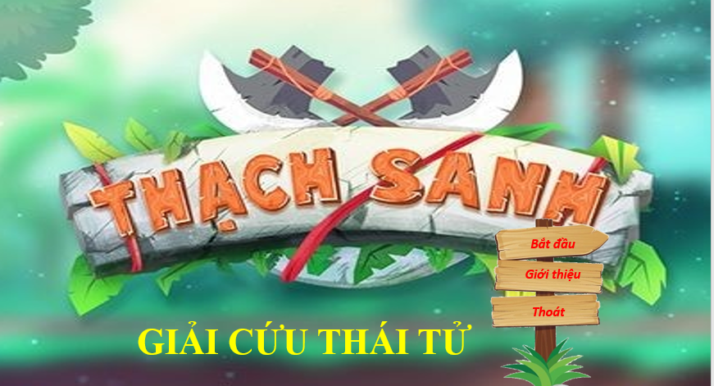
GIỚI THIỆU
- Sau khi cứu được Công Chúa, Lý Thông cho quân lính dùng đá lớn lấp cửa hang nhốt Thạch Sanh.
- Tại hang động, Thạch Sanh gặp Thái Tử con vua Thủy Tề đang bị nhốt trong hang đá. Thạch Sanh cần phải phá hang đá cứu Thái Tử.
- Hãy giúp Thạch Sanh phá cửa đá cứu thái tử bằng cách trả lời đúng các câu hỏi tương ứng.

Câu 1. Đô thị bao gồm:
A. Thị trấn, thị xã, thành phố
B. Thị trấn, thị xã, làng xóm
C. Thành phố, thị xã, làng xóm
D. Tỉnh, thị xã, làng xóm
Câu 2. Xã hội công nghiệp hình thành đầu tiên trên thế giới ở châu Âu vào thế kỉ bao nhiêu?
A. Thế kỉ XVI
B. Thế kỉ XVII
C. Thế kỉ XVIII
D. Thế kỉ XIX
Câu 3. Vào đầu thế kỉ XX, các đô thị hiện đại (metropolis), quy mô lớn, đông dân cư được quy hoạch, có hệ thống giao thông đồng bộ, bắt đầu xuất hiện và phát triển nhanh ở
A. Phương Đông
B. Phương Tây
C. Anh
D. Mỹ
Câu 4. Liên hợp quốc ước tính đến năm 2030 sẽ có bao nhiêu siêu đô thị trên thế giới
A. 41
B. 50
C. 70
D. 80
B2: Thực hiện nhiệm vụ
- HS xác định yêu cầu của GV
- GV hướng dẫn cho HS trả lời câu hỏi
B3: Báo cáo kết quả hoạt động
- GV yêu cầu HS trả lời câu hỏi.
- HS trình bày, theo dõi, nhận xét, đánh giá và bổ sung cho bài của bạn (nếu cần)
Sản phẩm dự kiến
CH | 1 | 2 | 3 | 4
ĐA | A | C | B | A

B4: Kết luận, nhận định: GV nhận xét bài làm của HS.
HOẠT ĐỘNG 4. VẬN DỤNG
a) Mục tiêu: Củng cố và mở rộng kiến thức nội dung của bài học cho HS
b) Nội dung: GV giao nhiệm vụ, HS thực hiện nhiệm vụ.
c) Sản phẩm: Bài làm của HS.
d) Tổ chức thực hiện
B1: Chuyển giao nhiệm vụ: (GV giao bài tập)
Bài tập:
Hãy chọn và sưu tầm thông tin về 5 đô thị hiện đại trên thế giới tương ứng với 5 châu lục: châu Á, châu Âu, châu Phi, châu Mỹ và châu Đại Dương.
B2: Thực hiện nhiệm vụ
- GV hướng dẫn các em tìm hiểu yêu cầu của đề.
- HS đọc và xác định yêu cầu của bài tập.
B3: Báo cáo kết quả hoạt động
- GV hướng dẫn các em cách nộp sản phẩm cho GV sau khi hoàn thành.
- HS làm bài tập ra giấy và nộp lại cho GV theo hướng dẫn.
B4: Kết luận, nhận định (GV)
- Nhận xét ý thức làm bài của HS, nhắc nhở những HS không nộp bài hoặc nộp bài không đúng qui định (nếu có).
- Dặn dò HS những nội dung cần học ở nhà và chuẩn bị cho bài học sau.

******************************
CHỦ ĐỀ 1: ĐÔ THỊ: LỊCH SỬ VÀ HIỆN TẠI ( T2)
I. MỤC ĐÍCH, YÊU CẦU
Sau bài học này, giúp HS:
1. Về kiến thức
- Trình bày được vai trò của đô thị đối với sự phát triển vùng với tư cách là trung tâm quyền lực và kinh tế của vùng, đất nước, khu vực.
- Mô tả được quá trình đô thị hoá thời kì xã hội công nghiệp và hậu công nghiệp.
- Nêu được tác động của đô thị hoá đối với sự phát triển kinh tế – xã hội
2. Về năng lực
* Năng lực chung:
- Giải quyết được những nhiệm vụ học tập một cách độc lập, theo nhóm và thể hiện sự sáng tạo.
- Góp phần phát triển năng lực giao tiếp và hợp tác qua hoạt động nhóm và trao đổi công việc với giáo viên.
*Năng lực riêng:
Tìm hiểu lịch sử
Khai thác và sử dụng thông tin của một số tư liệu lịch sử , phần Em có biết để nhận thức về vai trò của đô thị đối với sự phát triển vùng với tư cách là trung tâm quyền lực và kinh tế của vùng, đất nước, khu vực; quá trình đô thị hoá thời kì xã hội công nghiệp và hậu công nghiệp.
3. Về phẩm chất
Chăm chỉ: Thể hiện thái độ thích đọc sách, báo, tìm tư liệu trên mạng internet để mở rộng hiểu biết về các đô thị của Việt Nam và thế giới.
II. THIẾT BỊ DẠY HỌC VÀ HỌC LIỆU
1. Giáo viên.
- KHBD soạn theo định hướng phát triển năng lực, phiếu học tập dành cho HS.
- Các kênh hình (phóng to).
- Máy tính, máy chiếu (nếu có).
2. Học sinh
- SGK
- Tranh ảnh, tư liệu sưu tầm liên quan đến bài học (nếu có) và dụng cụ học tập theo yêu cầu của GV.
III. TIẾN TRÌNH DẠY HỌC
HOẠT ĐỘNG 1. KHỞI ĐỘNG
a) Mục tiêu: Giúp HS
- Kết nối kiến thức từ cuộc sống vào nội dung bài học. Giúp khơi gợi tính tò mò của HS, tạo tâm thế cho học sinh đi vào tìm hiểu bài mới.
b) Nội dung:
GV: Giao nhiệm vụ cho HS
HS quan sát nghe bài hát, hoạt động cá nhân để trả lời câu hỏi của GV
c) Sản phẩm: HS hoàn thành tìm hiểu kiến thức
d) Tổ chức thực hiện:
B1: Chuyển giao nhiệm vụ (GV)
GV mời HS tham gia trò chơi Đuổi hình bắt chữ
Hình 1
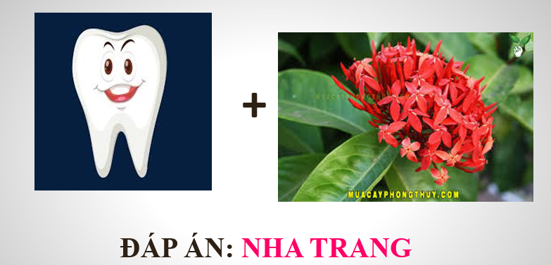
Hình 2

Hình 3
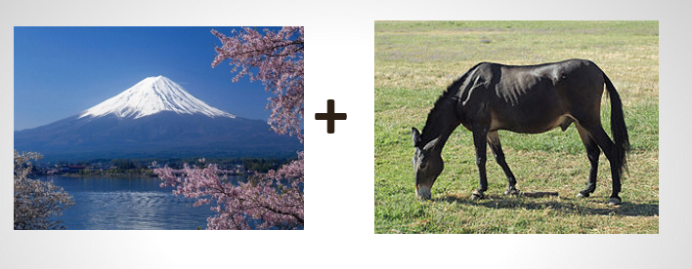
Hình 4
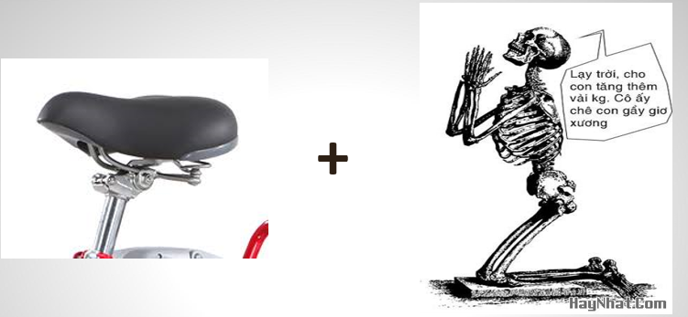
Hình 5


Bước 2: HS thực hiện nhiệm vụ học tập.
- HS trả lời câu hỏi.
- GV hướng dẫn, theo dõi, hỗ trợ HS nếu cần thiết
Bước 3: Báo cáo kết quả hoạt động
- GV mời đại diện HS trả lời câu hỏi.
- GV mời HS khác nhận xét, bổ sung.
B4: Kết luận, nhận định (GV)
- Nhận xét câu trả lời của HS, chốt kiến thức, chuyển dẫn vào hoạt động hình thành kiến thức mới.
- Viết tên bài, nêu mục tiêu chung của bài và dẫn vào HĐ tiếp theo.

HOẠT ĐỘNG 2. HÌNH THÀNH KIẾN THỨC MỚI
2. Quá trình đô thị hoá thời kì xã hội công nghiệp và hậu công nghiệp
a. Mục tiêu:
- Mô tả được quá trình đô thị hoá thời kì xã hội hậu công nghiệp
b. Nội dung: HS quan sát máy chiếu, sử dụng SGK để tìm hiểu nội dung kiến thức theo yêu cầu của GV.
c. Sản phẩm: HS hoàn thành tìm hiểu kiến thức
d. Tổ chức thực hiện
Hoạt động dạy – học | Sản phẩm dự kiến
B1: Chuyển giao nhiệm vụ (GV)  Nhiệm vụ 1: Quá trình đô thị hoá thời kì xã hội công nghiệp  GV yêu cầu lớp chia thành 4 nhóm hoàn thành nhiệm vụ học tập sau  Mục Quá trình đô thị hoá thời kì xã hội hậu công nghiệp  Thời gian bắt đầu  Biểu hiện chính  B2: Thực hiện nhiệm vụ  GV hướng dẫn HS trả lời  HS: Quan sát ngữ liệu trong SGK để trả lời câu hỏi.  GV cung cấp thông tin tư liệu  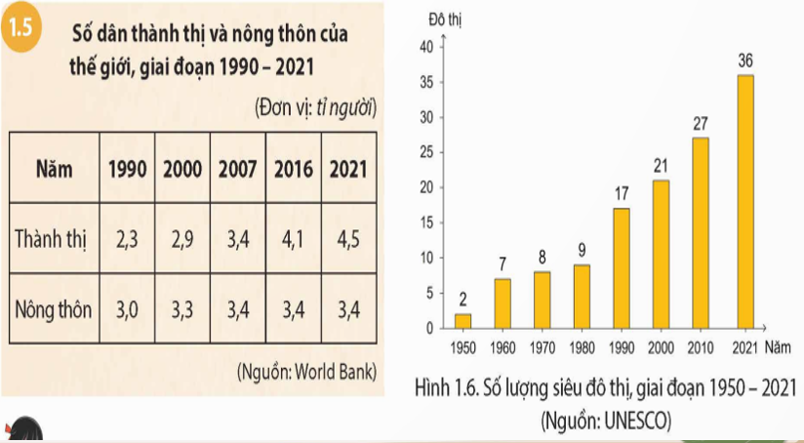  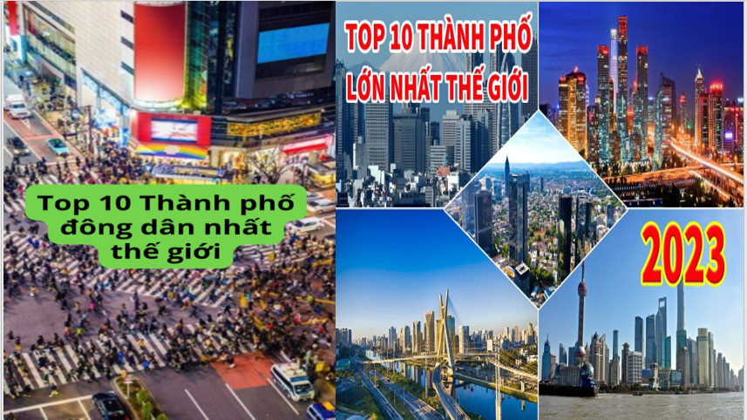  Siêu đô thị (megacity) là một thuật ngữ để chỉ các khu vực đô thị có dân số hơn 10 triệu. Một số tài liệu cũng định nghĩa một siêu đô thị là khu đô thị có mật độ tối thiểu 2 000 người/km². Tô-ky-ô là siêu đô thị lớn nhất thế giới hiện nay với khoảng hơn 38 triệu dân.  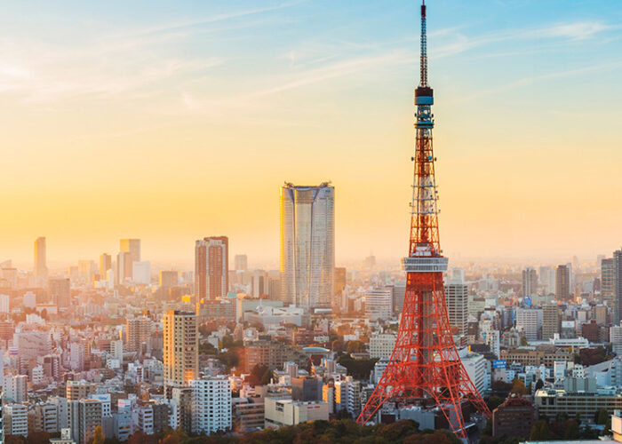  B3: Báo cáo kết quả hoạt động.  GV yêu cầu HS trả lời.  HS trả lời câu hỏi của GV.  Dự kiến sản phẩm  Mục Quá trình đô thị hoá thời kì xã hội hậu công nghiệp  Thời gian bắt đầu Xã hội hậu công nghiệp bắt đầu từ cuối thế kỉ XX, chủ yếu diễn ra ở các nước phát triển. Sự ra đời của internet và nền kinh tế tri thức làm thay đổi cơ cấu sản xuất và phương thức tổ chức đô thị.  Biểu hiện chính - Số dân thành thị và tỉ lệ dân thành thị tăng nhanh - Quy mô các đô thị phát triển mở rộng thành vùng đô thị, dải siêu đô thị - Hoạt động kinh tế của đô thị tập trung vào công nghiệp hiện đại và kinh tế tri thức. - Đô thị phát triển theo xu hướng đô thị xanh, đô thị thông minh. Các thành phố tập trung vào các lĩnh vực như: phát triển không gian xanh, tăng cường kết nối, chuyển đổi số,....  B4: Kết luận, nhận định (GV)  GV bổ sung phần phân tích nhận xét, đánh giá, kết quả thực hiện nhiệm vụ học tập của học sinh. Chính xác hóa các kiến thức đã hình thành cho học sinh. | 2. Quá trình đô thị hoá thời kì xã hội công nghiệp và hậu công nghiệp  b. Quá trình đô thị hoá thời xã hội hậu công nghiệp  - Xã hội hậu công nghiệp bắt đầu từ cuối thế kỉ XX, chủ yếu diễn ra ở các nước phát triển  - Số dân thành thị và tỉ lệ dân thành thị tăng nhanh  - Hoạt động kinh tế của đô thị tập trung vào công nghiệp hiện đại và kinh tế tri thức.  - Đô thị phát triển theo xu hướng đô thị xanh, đô thị thông minh. Các thành phố tập trung vào các lĩnh vực như: phát triển không gian xanh, tăng cường kết nối, chuyển đổi số,....

3. Tác động của đô thị hoá đối với sự phát triển kinh tế – xã hội ở Việt Nam

a. Mục tiêu:
- Nêu được tác động của đô thị hoá đối với sự phát triển kinh tế – xã hội
b. Nội dung: HS quan sát máy chiếu, sử dụng SGK để tìm hiểu nội dung kiến thức theo yêu cầu của GV.
c. Sản phẩm: HS hoàn thành tìm hiểu kiến thức
d. Tổ chức thực hiện
Hoạt động dạy – học | Sản phẩm dự kiến
B1: Chuyển giao nhiệm vụ (GV)  GV yêu cầu lớp chia thành 4 nhóm hoàn thành nhiệm vụ học tập sau  Tác động Kinh tế Xã hội  Tích cực  Tiêu cực  B2: Thực hiện nhiệm vụ  GV hướng dẫn HS trả lời  HS: Quan sát ngữ liệu trong SGK để trả lời câu hỏi.  GV cung cấp thông tin tư liệu  Đô thị hoá ở Việt Nam gắn với công nghiệp hoá, hiện đại hoá. Năm 2021, tỉ lệ dân thành thị của nước ta là 37,1%. Hà Nội, Thành phố Hồ Chí Minh là hai đô thị lớn nhất nước ta, trở thành cực tăng trưởng kinh tế và trung tâm đổi mới sáng tạo của cả nước. Đô thị hoá có tác động lớn đến sự phát triển kinh tế – xã hội Việt Nam.  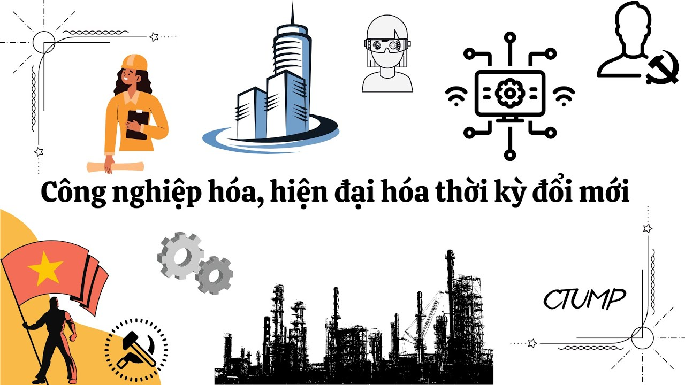  - Đô thị hoá tạo động lực phát triển kinh tế cả nước, góp phần chuyển dịch cơ cấu  kinh tế và cơ cấu lao động. Đô thị là trung tâm khoa học công nghệ, đổi mới sáng tạo,  thúc đẩy tăng trưởng kinh tế và thực hiện chuyển đổi số quốc gia.  - Đô thị có thuận lợi về cơ sở hạ tầng hiện đại, lao động chất lượng cao nên thu hút được vốn, khoa học công nghệ.  Đô thị hoá tạo động lực phát triển kinh tế cả nước, góp phần chuyển dịch cơ cấu  kinh tế và cơ cấu lao động. Đô thị là trung tâm khoa học công nghệ, đổi mới sáng tạo,  thúc đẩy tăng trưởng kinh tế và thực hiện chuyển đổi số quốc gia.    Tạo việc làm, nâng cao chất lượng cuộc sống cho người lao động, phổ biến lối sống thành thị.  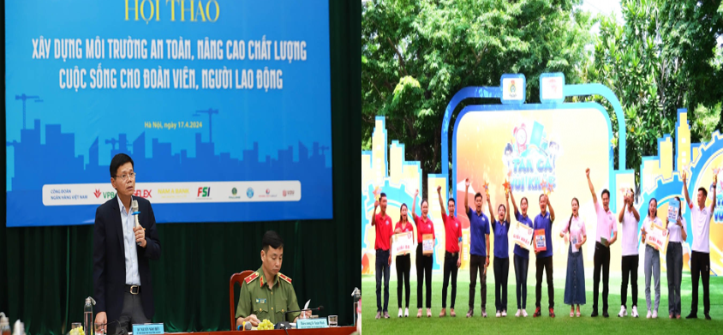  Các đô thị tạo hiệu ứng lan toả, phát triển kinh tế vùng nông thôn, tạo nên sự phát triển hài hoà giữa các khu vực. Đô thị nhỏ ven đô hỗ trợ nông thôn qua các mối liên kết đô thị – nông thôn, như ngoại thành Hà Nội, Thành phố Hồ Chí Minh.  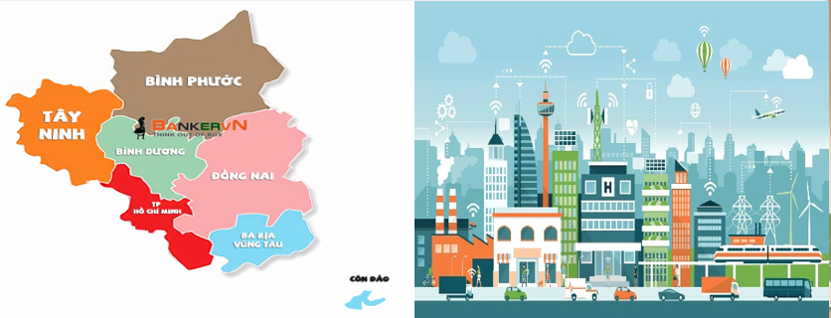  Một số nơi ở các đô thị còn tình trạng quá tải cơ sở hạ tầng, ô nhiễm môi trường, thiếu việc làm,...  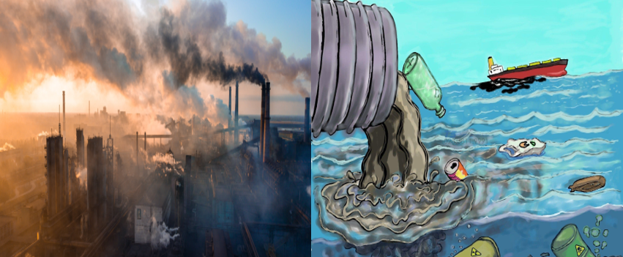  B3: Báo cáo kết quả hoạt động.  GV yêu cầu HS trả lời.  HS trả lời câu hỏi của GV.  Dự kiến sản phẩm  Tác động Kinh tế Xã hội  Tích cực - Đô thị hoá tạo động lực phát triển kinh tế cả nước, góp phần chuyển dịch cơ cấu kinh tế và cơ cấu lao động. - Đô thị là trung tâm khoa học công nghệ, đổi mới sáng tạo, thúc đẩy tăng trưởng kinh tế và thực hiện chuyển đổi số quốc gia. - Đô thị có thuận lợi về cơ sở hạ tầng hiện đại, lao động chất lượng cao nên thu hút - được vốn, khoa học công nghệ - Thay đổi đặc điểm dân số và phân bố dân cư. - Tạo việc làm, nâng cao chất lượng cuộc sống cho người lao động, phổ biến lối sống thành thị.  Tiêu cực Nếu không có một chiến lược quy hoạch tổng thể bền vững sẽ làm mất đi những khu vực canh tác nông nghiệp; mất đi những làng quê giàu giá trị văn hoá truyền thống Một số nơi ở các đô thị còn tình trạng quá tải cơ sở hạ tầng, ô nhiễm môi trường, thiếu việc làm,...  B4: Kết luận, nhận định (GV)  GV bổ sung phần phân tích nhận xét, đánh giá, kết quả thực hiện nhiệm vụ học tập của học sinh. Chính xác hóa các kiến thức đã hình thành cho học sinh. | 3. Tác động của đô thị hoá đối với sự phát triển kinh tế – xã hội ở Việt Nam  - Đô thị hoá ở Việt Nam gắn với công nghiệp hoá, hiện đại hoá  - Đô thị hoá tạo động lực phát triển kinh tế cả nước, góp phần chuyển dịch cơ cấu kinh tế và cơ cấu lao động.  - Đô thị có thuận lợi về cơ sở hạ tầng hiện đại, lao động chất lượng cao nên thu hút - được vốn, khoa học công nghệ  - Một số nơi ở các đô thị còn tình trạng quá tải cơ sở hạ tầng, ô nhiễm môi trường, thiếu việc làm,

HOẠT ĐỘNG 3. LUYỆN TẬP
a) Mục tiêu: Vận dụng kiến thức của bài học vào việc làm bài tập cụ thể.
b) Nội dung: HS suy nghĩ cá nhân trả lời câu hỏi của GV
c) Sản phẩm: Câu trả lời đúng của HS
d) Tổ chức thực hiện
B1: Chuyển giao nhiệm vụ:
GV mời HS tham gia trò chơi
GIỚI THIỆU
- Sau khi cứu được Công Chúa, Lý Thông cho quân lính dùng đá lớn lấp cửa hang nhốt Thạch Sanh.
- Tại hang động, Thạch Sanh gặp Thái Tử con vua Thủy Tề đang bị nhốt trong hang đá. Thạch Sanh cần phải phá hang đá cứu Thái Tử.
- Hãy giúp Thạch Sanh phá cửa đá cứu thái tử bằng cách trả lời đúng các câu hỏi tương ứng.
Câu 1. Quy mô đô thị ở nước ta trước năm 1945 là
A. Nhỏ
B. Vừa
C. Lớn
D. Rất lớn
Câu 2. Sự phát triển đô thị ở nước ta diễn ra giữa các vùng như thế nào?
A. Đồng bộ
B. Lẻ tẻ.
C. Không đều
D. Nhất quán
Câu 3. Quá trình nào là trụ cột thúc đẩy phát triển kinh tế của vùng và các quốc gia khi nó tạo ra thị trường tiêu thụ mới, nền sản xuất đa dạng và phát triển kinh tế dịch vụ
A. Toàn cầu hóa
B. Đô thị hóa
C. Hội nhập
D. Xã hội hóa
Câu 4. Để giảm thiểu ảnh hưởng tiêu cực của đô thị cần
A. Tiến hành đô thị hóa xuất phát từ công nghiệp hóa
B. Giảm bớt tốc độ đô thị hóa
C. Ngăn chặn lối sống cư dân nông thôn nhích gần lối sống thành thị
D. Hạn chế dòng di dân từ nông thôn vào đô thị
B2: Thực hiện nhiệm vụ
- HS xác định yêu cầu của GV
- GV hướng dẫn cho HS trả lời câu hỏi
B3: Báo cáo kết quả hoạt động
- GV yêu cầu HS trả lời câu hỏi.
- HS trình bày, theo dõi, nhận xét, đánh giá và bổ sung cho bài của bạn (nếu cần)
Sản phẩm dự kiến
CH | 1 | 2 | 3 | 4
ĐA | A | C | B | A

B4: Kết luận, nhận định: GV nhận xét bài làm của HS.
HOẠT ĐỘNG 4. VẬN DỤNG
a) Mục tiêu: Củng cố và mở rộng kiến thức nội dung của bài học cho HS
b) Nội dung: GV giao nhiệm vụ, HS thực hiện nhiệm vụ.
c) Sản phẩm: Bài làm của HS.
d) Tổ chức thực hiện
B1: Chuyển giao nhiệm vụ: (GV giao bài tập)
Bài tập:
Tìm hiểu thông tin và giới thiệu về một thành phố hoặc thị trấn nơi em sống hoặc gần nơi em sống
B2: Thực hiện nhiệm vụ
- GV hướng dẫn các em tìm hiểu yêu cầu của đề.
- HS đọc và xác định yêu cầu của bài tập.
B3: Báo cáo kết quả hoạt động
- GV hướng dẫn các em cách nộp sản phẩm cho GV sau khi hoàn thành.
- HS làm bài tập ra giấy và nộp lại cho GV theo hướng dẫn.
B4: Kết luận, nhận định (GV)
- Nhận xét ý thức làm bài của HS, nhắc nhở những HS không nộp bài hoặc nộp bài không đúng qui định (nếu có).
- Dặn dò HS những nội dung cần học ở nhà và chuẩn bị cho bài học sau.
………………………………………….

